Kochani Rodzice i kochane „Iskierki”
Jest nam niezmiernie przykro, że nie możemy spotkać się w przedszkolu i że zgodnie z rozporządzeniem i kolejnymi obostrzeniami zawieszamy nasze zajęcia stacjonarne. Postaramy się jednak urozmaicić Wam ten czas w domu przesyłając propozycje działań i zabaw do wykorzystania.
W dalszym ciągu ćwiczymy samodzielność ( spożywanie posiłków, ubieranie
i rozbieranie się, sprzątanie po sobie zabawek, pomoc w drobnych czynnościach w domu)

Tematyka zajęć: 29-31.03.2021
Poniedziałek: Wielkanocne tradycje
- W tych dniach prosimy Was drodzy Rodzice, abyście porozmawiali z dziećmi o wielkanocnych tradycjach. Dzieci w ten sposób zapoznają się ze zwyczajami związanymi z Wielkanocą, a także będą rozwijały swoją umiejętność wypowiadania się na określony temat
- „Zwyczaje wielkanocne”-oglądanie prezentacji
https://www.youtube.com/watch?v=r-to1UXYMUA

- Rozwiązywanie zagadek J.Wasilewskiej
Baranek cukrowy
Ma złociste rogi i kożuszek biały
Nie biega po łące, bo z cukru jest cały

Kurczaczki
Wykluły się z jajek, są żółciutkie całe
Będą z nich kogutki albo kurki małe

Pisanki
Leżą w koszyczku pięknie ułożone
W kolory i wzory mocno ozdobione

- „Wielkanocny koszyczek”- Zbigniew Domitroca- wysłuchanie wiersza połączone ze swobodną rozmową z dziećmi na temat zwyczajów podczas świąt wielkanocnych, wyjaśnienie słowa „Święconka”
„W małym koszyczku dużo jedzenia, które niesiemy do poświęcenia
Chleb, wędlina kilka pisanek oraz cukrowy mały baranek
Drożdżowa babka, sól i ser biały i już jest pełny koszyczek mały”

Wtorek: Pisanki, kraszanki, malowane jajka
- „Co jest w jajku?”- zabawa dydaktyczna z rodzicami połączona z eksperymentem- rozbudzanie zainteresowania otaczającym światem i przyrodą

Omówienie wyglądu zewnętrznego jajka: kolor, kształt, fakturę, zapoznanie z określeniem „skorupka”, wyjaśnienie do czego służy oraz czy jest twarda czy miękka. Pokazanie jak wygląda jajko surowe w środku a jak ugotowane. Określanie koloru (białka i żółtka), konsystencję. Co się stanie jak zmiesza się surowe białko i żółtko?:)- dzieci wyciągają wnioski
- „Pisanki”- malowanie jajek wspólnie z rodzicami metodą naturalną
https://www.youtube.com/watch?v=zuKuqQJ0yrs

- „Znaki Wielkanocy”- wiosenna piosenka
https://www.youtube.com/watch?v=OCmZrAz3t-U

- Liczę: „Pięć paluszków”- zbawy matematyczne doskonalące umiejętność liczenia w dostępnym zakresie
https://www.youtube.com/watch?v=RvBwPCiHZaA

- „Malowanie jaja”- praca plastyczna.
Prosimy narysować na kartonie duży kontur jajka. Dzieci wypełniają go farbami lub kredkami w zależności od upodobania. Następnie proszę utrwalić z nimi nazwy kolorów, których użyły

Środa: Na świątecznym stole
- Słuchanie wiersza czytanego przez rodziców K. Kuzior-Wierzbowskiej, swobodna rozmowa ta temat jego treści
Na wielkanocnym stole
Stoją na stole baby lukrowane a między nimi cukrowy baranek
Pobekuje cicho, stuka kopytkami
Bo chciałby dosięgnąć miski z pisankami
Ale dwa kurczaki tej miski pilnują, na baranka groźnie oba popiskują
Więc mały baranek w inną stronę zmierza
Kilka listków uskubał rzeżuchy z talerza.
- „Kura znosi jajko”- zabawa ruchowa z elementem liczenia
Dzieci poruszają się po pokoju przy ulubionej muzyce. Na hasło „stop” zatrzymują się. Rodzic pokazuje karteczkę z określoną liczbą namalowanych kropek od 1 do 3 (lub pięciu), mówiąc: „kura znosi jajko, ile ich zniosła?” dzieci liczą kropki i podają ilość
- Utrwalenie piosenki: „Znaki Wielkanocy”
- Zabawy ruchowe: „Pogodne ćwiczenia w podskokach”
https://www.youtube.com/watch?v=cGOK6AcTLZE
- „Wielkanocny stół”-utrwalenie potraw znajdujących się na wielkanocnym stole na podstawie piosenki
https://www.youtube.com/watch?v=JMbbv83DgUM

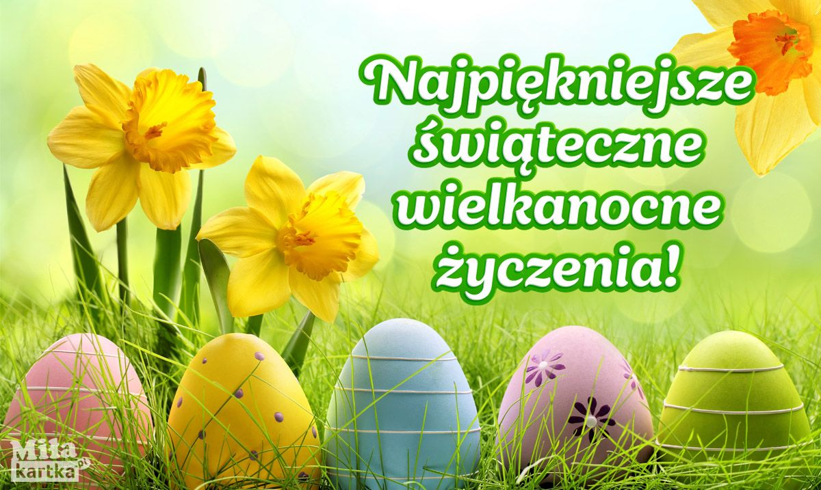

Składają Wasze Panie

